Wychowanie fizyczne Va piątek 4-5.06.2020

Drodzy Uczniowie.

Dzisiaj ćwiczenia z papierem :) i kilka słów o torach przeszkód.

Temat : Umiejętność doboru ćwiczeń do tworzenia torów przeszkód.
„Niestandardowe” tory przeszkód.

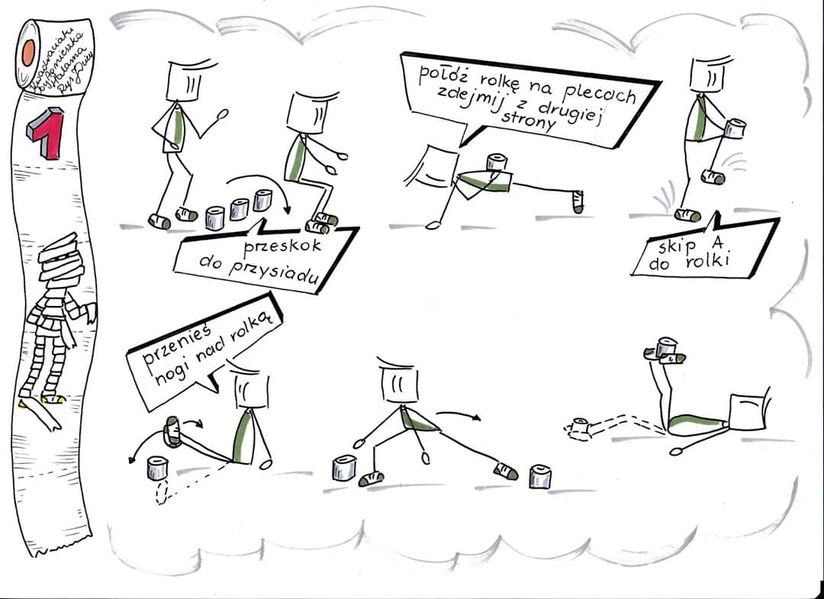

Tor przeszkód to prosta, niewymagająca nakładów finansowych zabawa dla dzieci, dzięki której można się wiele nauczyć. Dzieci chętnie uczestniczą w tego typu zabawach, pokonują swoje słabości, doskonalą koordynację, uczą się wytrwałości i konsekwencji.

W szybki i łatwy sposób można zorganizować taki tor przeszkód .Wystarczy ustawić różne przedmioty, na przykład poduszki, opony, pudełka , ławki lub krzesła w taki sposób, aby dziecko było w stanie pomiędzy nimi manewrować. Należy zachować wszelkie środki ostrożności, by taki tor nie był zagrożeniem dla zdrowia i życia.

Tor przeszkód poprawia koordynację ruchową i wzmacnia pewność siebie.

Dobrze wpływa na:
-pamięć,
- procesy poznawcze,
- umiejętność rozwiązywania problemów,
- koordynację ruchową,
- umiejętności motoryczne,
- koordynację rąk i oczu.

Nowością na basenach i otwartych kąpieliskach są wodne tory przeszkód . Unoszące się na wodzie kolorowe konstrukcje stanowią główną atrakcję coraz to większej ilości basenów w Polsce.

Wodne tory przeszkód wykonane są z trwałych i wodoodpornych tworzyw sztucznych. Zależnie od kombinacji składa się na nie kilka atrakcji w postaci przeszkód, które pokonamy utrzymując równowagę, przeskakując czy wspinając się po nich.

Park Trampolin jest miejscem, w którym każdy znajdzie coś dla siebie! Tu płeć i wiek nie ma znaczenia! Liczy się jedynie nieskrępowana radość i wybuchowa dawka endorfin, jaką dostarcza skakanie na trampolinach. W każdym parku znajdziemy mnóstwo atrakcji, takich jak: basen z gąbkami, arena z koszami do ćwiczenia wsadów, ścieżki akrobatyczne, trampoliny sportowe czy arena dodgeball – (dwa ognie )przeznaczona do gry w zbijaka.

Park linowy – szczególna odmiana publicznie dostępnej instalacji sportowo-rekreacyjnej, składająca się z rozpiętych na różnych wysokościach (nawet do kilkunastu metrów nad ziemią, często w lesie pomiędzy drzewami, ale także pomiędzy specjalnie ustawionymi słupami) lin, drabinek, mostków, platform itp.

Pomiędzy poszczególnymi elementami parku urządzane są trasy przejść o różnym stopniu trudności, pozwalającym na dobranie ich stosownie do kondycji i umiejętności osób korzystających z tej formy rekreacji. Rodzinny park rozrywki, którego główną atrakcją jest labirynt utworzony z roślin szybkorosnącej kukurydzy o wysokości ok 3 m
Rozciąga się na różnych powierzchniach. Może mieć ok 2,5 ha, a łączna długość jego korytarzy to nawet 3,5 km. Do zasiania labiryntu użyto kilkaset tysięcy nasion. Dzięki temu wcale nie jest łatwo go pokonać i trzeba wykazać się nie lada sprytem. A w trakcie błądzenia krętymi ścieżkami można trafić na niespodzianki – spotkać sympatyczne zwierzątka, odkryć zakamuflowane róże sprzęty. Labirynt przechodzi się z otrzymaną przy wejściu mapą, ale miłośnicy adrenaliny mogą spróbować bez niej, choć nie jest to łatwe.
Biegi przeszkodowe (OCR) ((ang.) Obstacle Course Racing) – rodzaj biegu przełajowego urozmaiconego naturalnymi i sztucznymi przeszkodami terenowymi wymagającymi szczególnego wysiłku i odporności do ich pokonania. Długość tras oraz liczba i rodzaj przeszkód dostosowane są w taki sposób, aby umożliwić start zarówno początkującym, jak i osobom zaangażowanym w dużym stopniu w uprawianie sportu.
Pierwszy bieg przeszkodowy dla amatorów prawdopodobnie odbył się w 1987 roku w Anglii. Pierwszym oficjalnym biegiem przeszkodowym na terenie Polski był Hunt Run. Odbył się on w 2012 roku pod nazwą Dirt Hunter i hasłem przewodnim: „Prawdopodobnie Najbardziej Ekstremalne 5 km w Twoim Życiu”. Później swoją działalność rozpoczęły Survival Race oraz Runmagedon – oba biegi zostały zorganizowane po raz pierwszy w 2014 roku. Liczba zainteresowanych tą formą rozrywki z roku na rok jest coraz większa i osiąga kilka tysięcy uczestników na jednym wydarzeniu. Biegi przeszkodowe przyjmują już formę sportowego festiwalu z atrakcjami dla całej rodziny. Dodatkowo, z uwagi na brak standaryzacji przeszkód, organizatorzy prześcigają się w kreatywności i wymyślaniu nowych utrudnień. Jest to obecnie jedna z alternatyw dla tradycyjnych imprez biegowych.

Spróbujcie sami stworzyć swój bezpieczny tor przeszkód.

Pamiętamy o bezpieczeństwie.
Pozdrawiam.

